Рабочий лист

1. **Продолжите предложения:**

Магнитное поле - это… *катушка с железным сердечником*

Источник магнитного поля… *вид материи*

Основное свойство магнитного поля… *проводник с током или постоянный магнит*

Электромагнит – это… *оказывать ориентирующее действие на индикатор*

1. **Заполните таблицу:**

|  |  |
| --- | --- |
| Опыт Эрстеда |  |
| Опыт Ампера |  |

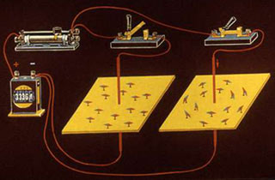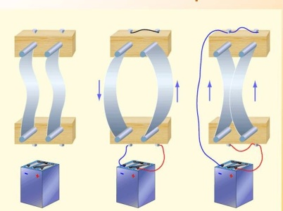 рис.1 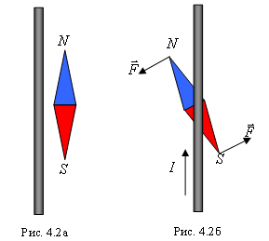 рис.2 рис.3

1. **Действие магнитного поля на проводник с током**.

Сила Ампера – это…

Она зависит от …

1. **Направление силы Ампера определяется по правилу *левой* руки:**

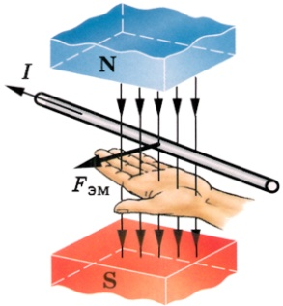

1. **В основе работы электродвигателя лежит…**

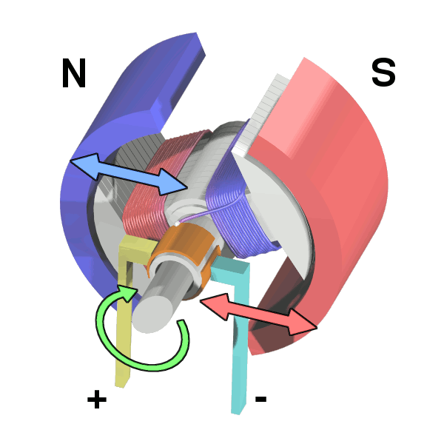

1. **Подпишите основные части электродвигателя:**

**Лист экспериментов.**

**Цель работы:** экспериментально определить зависимость скорости и направления вращения якоря электродвигателя от величины приложенного напряжения и направления тока в двигателе.

**Оборудование:** источник электропитания, электродвигатель, амперметр, переменный резистор, ключ, металлический планшет, соединительные провода.

**Порядок выполнения работы:**

1. 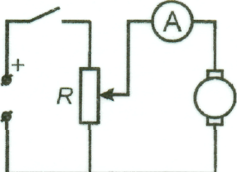Рассмотрите электродвигатель, закрепленный на панели. Проверните вручную его якорь, определите насколько свободно он вращается. Найдите на панели гнезда для подключения двигателя к электрической цепи.
2. Соберите установку, как показано на рисунке. Переменное сопротивление гнездами 1 и 3 подключают последовательно с ключом к источнику электропитания. К гнездам 1 и 2 подключают амперметр и электродвигатель, соединенные последовательно.
3. Ползунок переменного резистора переведите в положение, при котором сопротивление между гнездами 1 и 2 минимально.
4. Подключите источник питания к сети и замкните ключ.
5. Перемещая ползунок переменного сопротивления, плавно увеличивайте силу тока в двигателе, пока якорь не начнет медленно вращаться.
6. Определите направление вращения якоря.
7. Продолжая увеличивать силу тока, установите, зависит ли от этого скорость вращения якоря.
8. На схеме установки укажите направление тока в двигателе.
9. Измените направление тока в двигателе, поменяв местами соединительные провода на его панели.
10. Установите, изменилось ли при этом направление вращения якоря.
11. На рабочем листе сделайте вывод о том, от чего зависит скорость и направление вращения якоря электродвигателя постоянного тока.

**Вывод:**

1. **Укажите, в каких устройствах применяются электродвигатели.**

Домашнее задание:§61, задание 11.